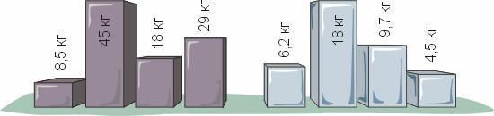

|  |  |  |  |  |  |  |  |  |
| --- | --- | --- | --- | --- | --- | --- | --- | --- |
|  | Чавунні злитки | | | | Алюмінієві злитки | | | |
| Маса, кг | 8,5 | 45 | 18 | 29 | 6,2 | 18 | 9,7 | 4,5 |
| Об’єм, дм3 | 1,3 | 6,5 | 2,6 | 3,9 | 2,3 | 6,5 | 3,6 | 1,8 |
| Їх частка (m/V) | ≈ 7 | ≈ 7 | ≈ 7 | ≈ 7 | ≈ 3 | ≈ 3 | ≈ 3 | ≈ 3 |

